Розділ 3. Визначення користувачів інформаційної системи управління онлайн-курсом

Функціонування інформаційної системи управління онлайн-курсом неможливе без чіткого визначення кола її користувачів. Саме користувач формує запит до системи, ініціює процеси, генерує дані, взаємодіє з інтерфейсом і фактично визначає логіку роботи програмного продукту. У цьому контексті система постає не як абстрактний набір алгоритмів, а як середовище взаємодії різних категорій осіб із різними цілями, рівнями доступу та очікуваннями.
Онлайн-курс передбачає багаторівневу модель доступу. У ній присутні як безпосередні учасники освітнього процесу, так і адміністративні та технічні ролі, що забезпечують стабільність та керованість платформи. Ігнорування будь-якої з цих категорій призводить до спрощеної архітектури, яка не відображає реальної структури освітнього середовища.
На рисунку 3.1 подано узагальнену модель користувачів інформаційної системи управління онлайн-курсом.

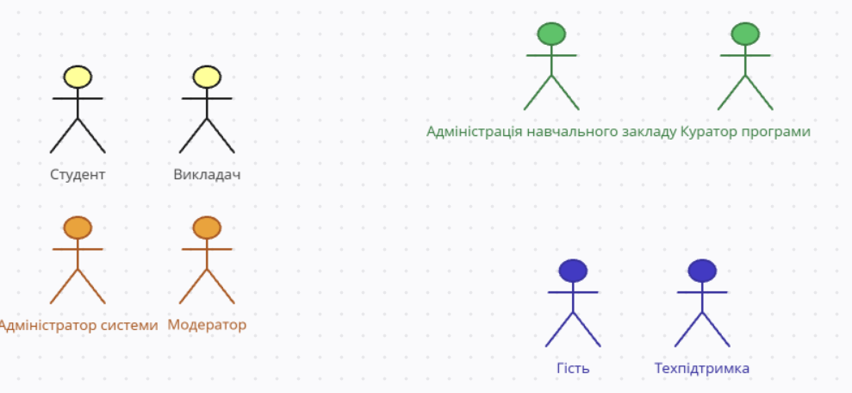
Рисунок 3.1 – Користувачі інформаційної системи управління онлайн-курсом

На рисунку зображено основні ролі, що взаємодіють із системою: студент, викладач, адміністрація навчального закладу, куратор програми, адміністратор системи, модератор, гість та служба технічної підтримки. Кожна з цих ролей виконує окрему функцію в межах платформи, формуючи цілісну екосистему взаємодії.
Студент є центральним користувачем системи. Саме для нього створюється навчальний контент, формуються завдання та оцінювання. Його взаємодія з системою полягає у перегляді матеріалів, проходженні тестів, виконанні практичних завдань, отриманні зворотного зв’язку. Водночас студент генерує значний масив даних – результати тестування, статистику активності, історію проходження курсу. Ці дані стають основою для аналітики та подальшого удосконалення освітнього процесу.
Викладач виконує роль автора та організатора навчального процесу. Він формує структуру курсу, визначає модулі, додає матеріали, створює контрольні заходи, аналізує прогрес студентів. Його взаємодія із системою є більш комплексною, оскільки вона охоплює як контентне наповнення, так і управління доступом, комунікацію, оцінювання. Від функціональності, наданої викладачу, залежить гнучкість і ефективність освітнього процесу.
Адміністрація навчального закладу та куратор програми виконують управлінську функцію. Вони не завжди взаємодіють із системою щоденно, проте використовують її для формування звітності, контролю якості навчання, аналізу результативності курсів. Їхні потреби часто пов’язані з агрегованими даними, статистикою, порівняльним аналізом. Це впливає на вимоги до формування звітів, доступу до аналітичних інструментів, експорту даних.
Адміністратор системи забезпечує технічну стабільність платформи. Його функції охоплюють управління користувачами, налаштування ролей доступу, контроль безпеки, інтеграцію з іншими інформаційними системами. Ця роль є критичною з точки зору забезпечення безперервності роботи та захисту даних.
Модератор відповідає за дотримання правил комунікації в межах платформи. Його діяльність пов’язана з контролем форумів, чатів, коментарів, вирішенням конфліктних ситуацій. У системі онлайн-навчання, де взаємодія може бути асинхронною, така роль набуває особливого значення.
Гість є потенційним користувачем. Він має обмежений доступ до інформації про курси, може переглядати опис програм, проте не бере участі в освітньому процесі без реєстрації. Наявність такої ролі впливає на реалізацію механізмів авторизації та контролю доступу.
Служба технічної підтримки здійснює допоміжну функцію, пов’язану з обробкою звернень користувачів, вирішенням технічних проблем, відновленням доступу до облікових записів. Її діяльність частково перетинається з функціями адміністратора, проте має інший характер взаємодії – реактивний, а не управлінський.
Систематизація користувачів дозволяє сформувати структуроване уявлення про їхні повноваження та рівні доступу. Узагальнений розподіл ролей наведено у таблиці 3.1.
№ | Роль | Основна мета використання системи | Рівень доступу
1 | Студент | Проходження курсу, виконання завдань | Обмежений до власних даних
2 | Викладач | Створення та управління курсом | Розширений
3 | Адміністрація | Аналіз результатів, звітність | Аналітичний доступ
4 | Куратор програми | Контроль структури курсу | Частковий управлінський
5 | Адміністратор системи | Налаштування та підтримка | Повний
6 | Модератор | Контроль комунікації | Обмежено-розширений
7 | Гість | Перегляд відкритої інформації | Мінімальний
8 | Техпідтримка | Вирішення технічних проблем | Службовий

Таким чином, визначення користувачів інформаційної системи управління онлайн-курсом дозволяє перейти від абстрактної моделі до конкретної структури взаємодії. Кожна роль формує власний набір вимог, які впливають на архітектуру, модель даних та систему безпеки. Розуміння цієї багаторівневої структури є необхідною передумовою для подальшого формування функціональних сценаріїв (User Stories), проєктування підсистем і визначення механізмів контролю доступу.
Саме на цьому етапі відбувається перехід від загального бачення системи до її деталізації через ролі, повноваження та взаємодії. І хоча код ще не написано, фундамент майбутньої архітектури вже закладено – через розуміння того, хто саме буде користуватися системою і з якою метою.

